附件
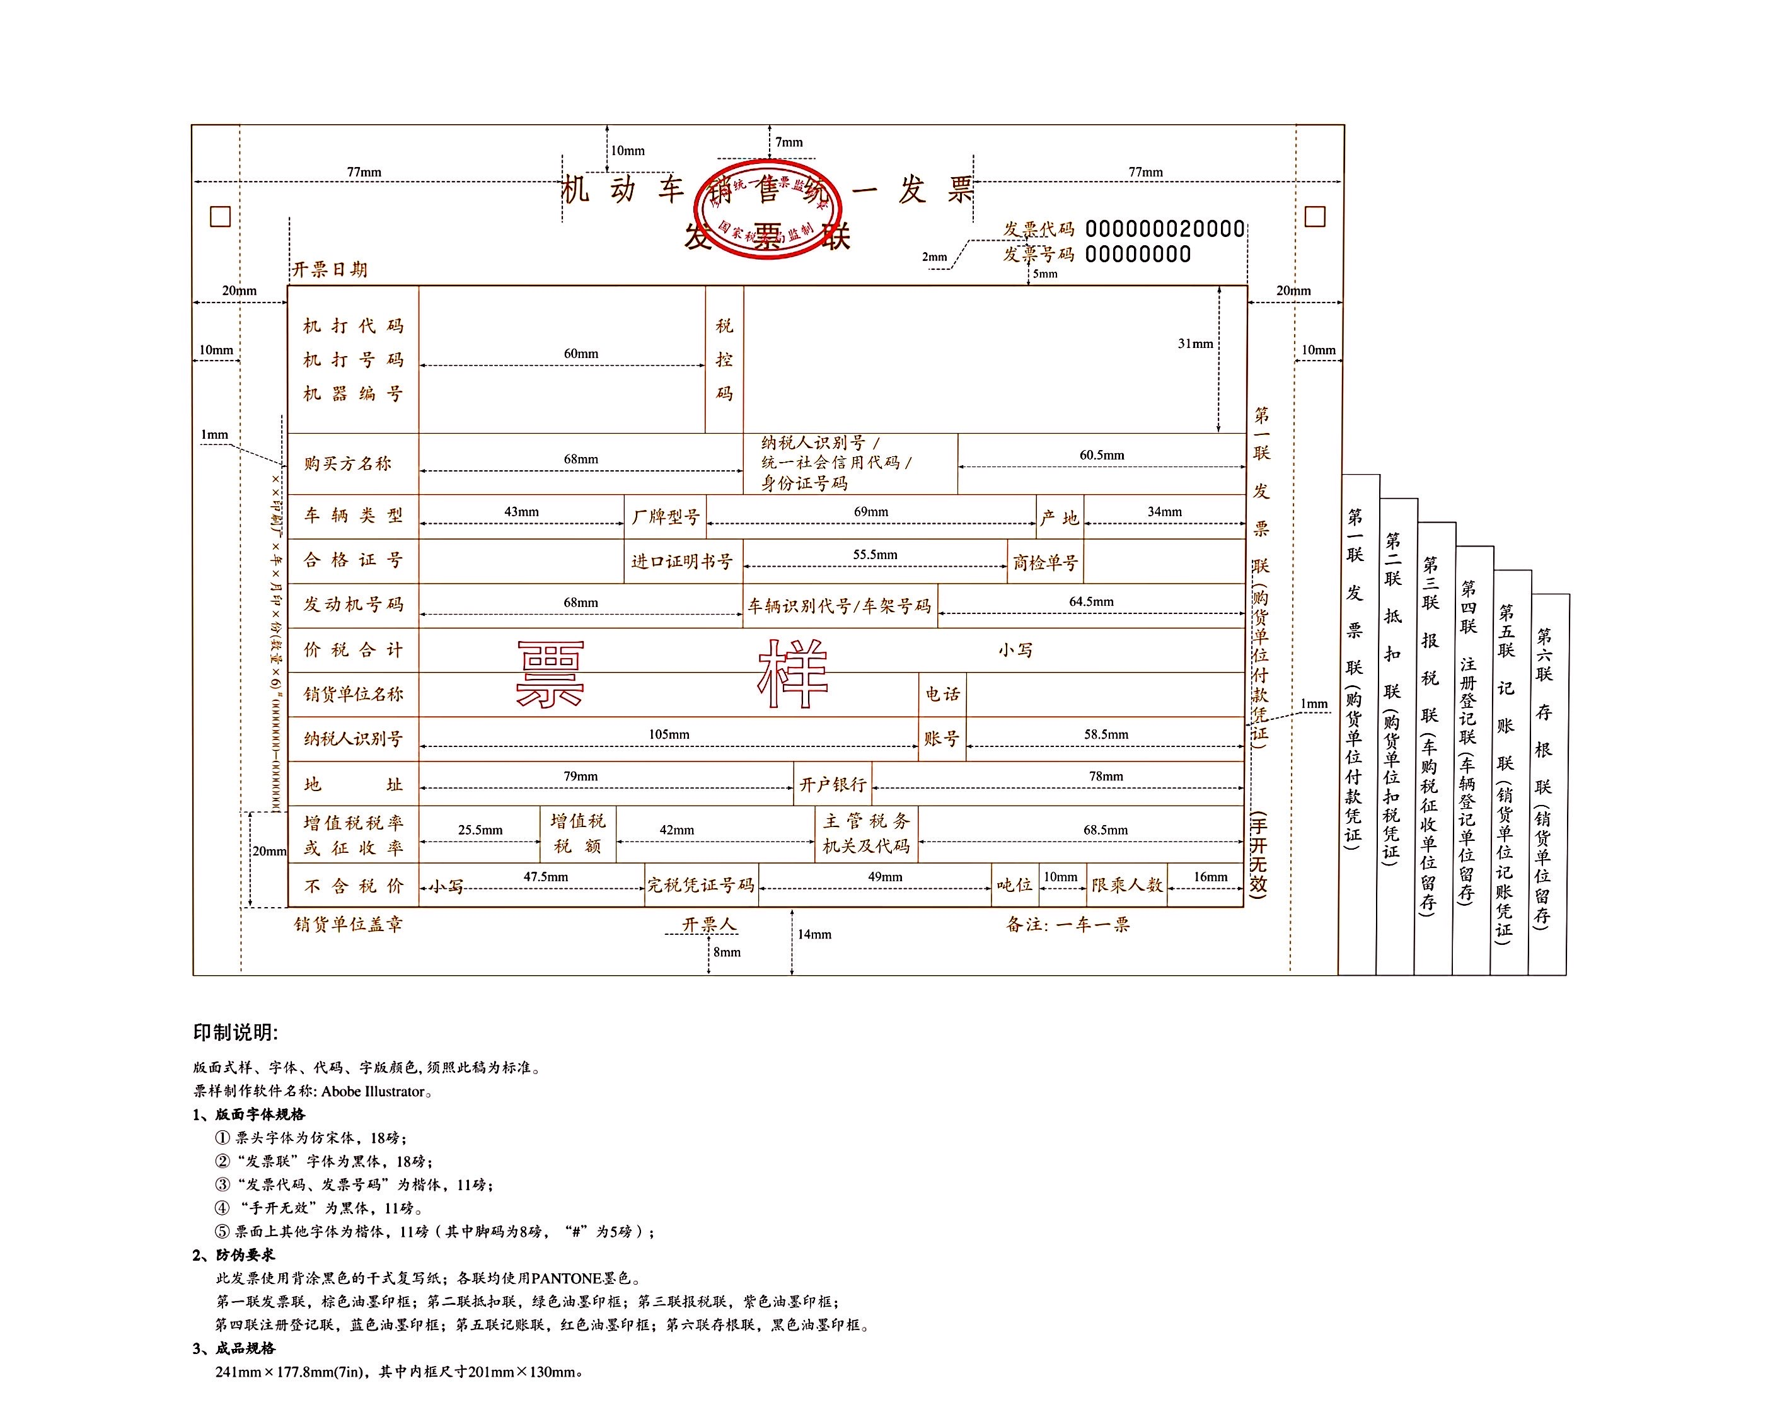
《机动车销售统一发票》版式调整说明：
一、将原“购买方名称及身份证号码/组织机构代码”栏调整为“购买方名称”栏。该栏应根据消费者的身份打印消费者的单位名称或个人姓名；
二、将原“纳税人识别号”栏调整为“纳税人识别号/统一社会信用代码/身份证明号码”；如消费者需要抵扣增值税，则该栏必须填写消费者的统一社会信用代码或纳税人识别号，若消费者为个人则可填写个人身份证明号码。

